年 月 日

飛騨市長 様

申請者
氏名・会社名・団体名

代表者名

飛騨市ファンクラブ公認キャラクター使用申請書

飛騨市ファンクラブ公認キャラクターを使用したいので、次のとおり申請します。

使用する目的
内容
・使用目的
・製作・配布数
・製作会社
デザインは別紙にて提出
使用する期間 | 年 月 日 ～ 年 月 日
使用する  キャラクター | - うし □ やま □ きつね □ 森の謎の生き物
連絡先 | 担当者氏名：  電話番号：  ファクス番号：  メールアドレス：
注) 使用許諾期間は原則１年間以内となります。
注) キャラクターの価値を損なう恐れのある使用については、 使用をお断りすることもあります。
注) 使用期間中であっても、使用目的や使用方法が許可の範囲を逸脱するなど、 使用の継続が不相当と判断された場合には、使用を中止して頂くことがあります。

うし やま
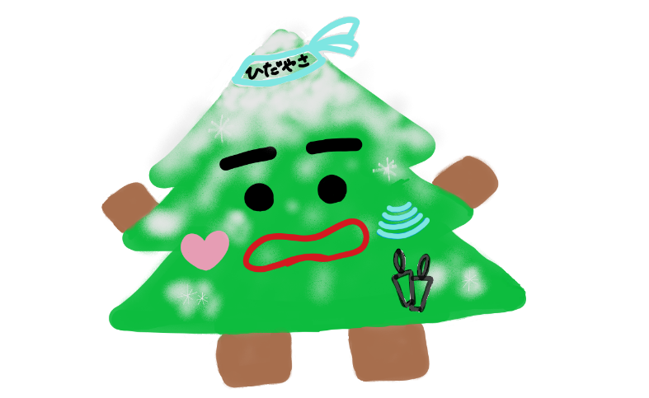

きつね 森の謎の生き物
